中国科学技术大学计算机学院
《数字电路实验》报告



实验题目：实验 02 简单组合逻辑电路
学生姓名：王琛
学生学号：PB20111696
完成日期：2021.10.21

计算机实验教学中心制
2020年09月
【实验题目】
实验 02 简单组合逻辑电路
【实验目的】
熟练掌握 Logisim 的基本用法
进一步熟悉 Logisim 更多功能
用 Logisim 设计组合逻辑电路并进行仿真
初步学习 Verilog 语法
【实验环境】
PC 一台：Windows 11操作系统
Logisim 仿真工具
远程虚拟机vlab.ustc.edu.cn
客户端 TigerVNC
代码编辑器 VSCode
【实验过程】
Step1：用真值表自动生成电路
使用Analyze Circuit-Table填写真值表并Build
Circuit生成电路
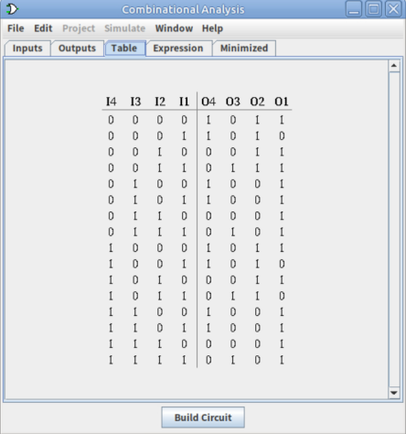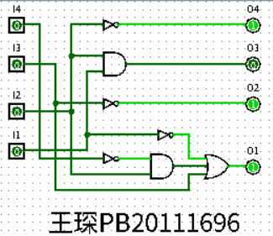
Step2：用表达式生成电路图
使用Analyze Circuit-Table填写表达式并Build
Circuit生成电路
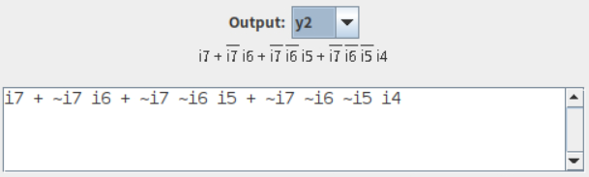
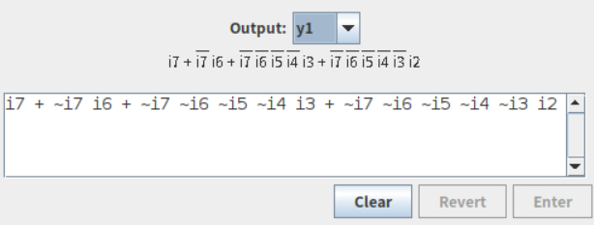
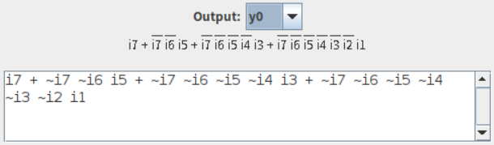
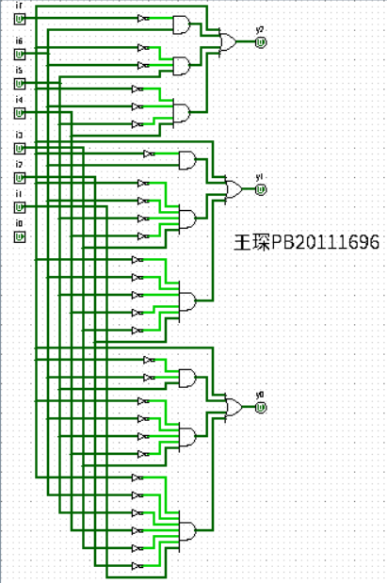
使用化简功能化简为与或式或或与式电路
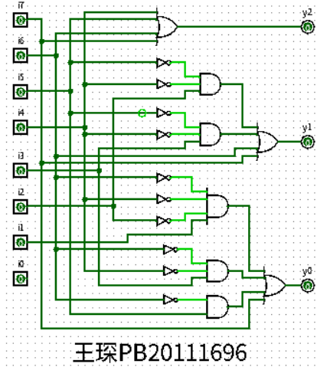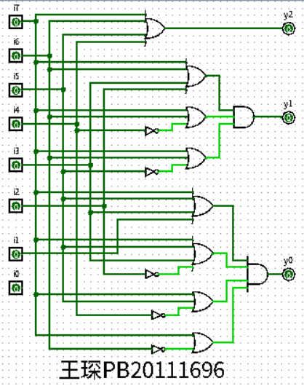
Step3：Verilog HDL 语法入门
学习给出的代码示例，了解基本语法
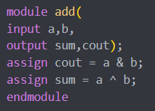
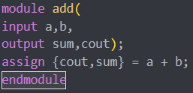
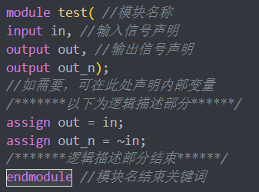
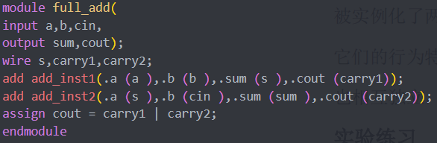
【实验练习】
题目 1
填入真值表并生成电路
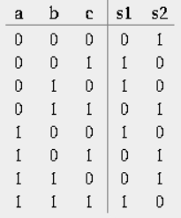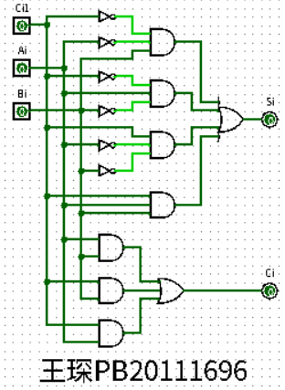

题目 2
根据真值表写出逻辑表达式，将逻辑表达式填入并自动生成电路
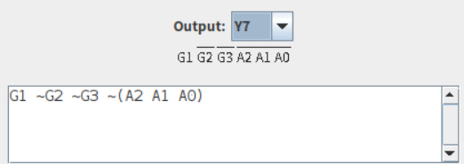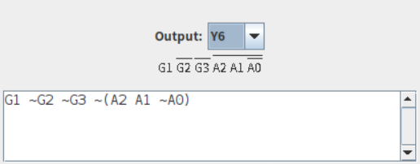
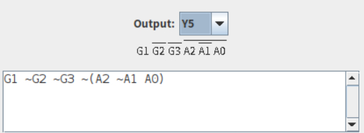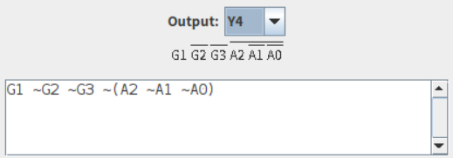
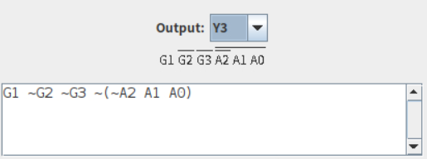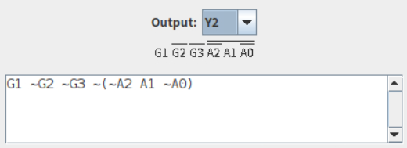
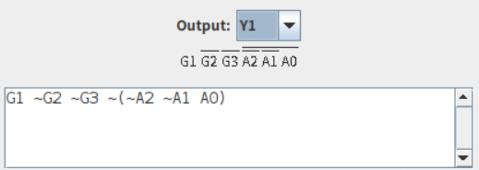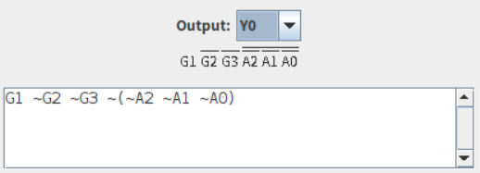
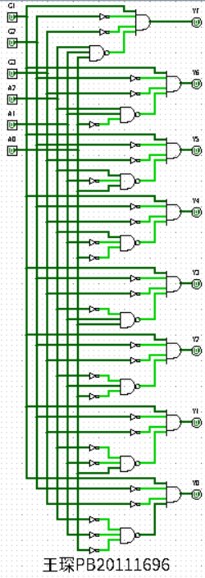
题目 3
在Logisim中绘制电路图并编写为Verilog代码
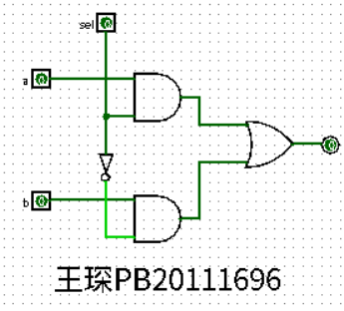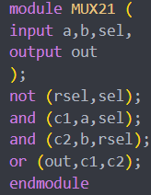
题目 4
通过使用题目3中封装好的二选一选择器，用Logisim实现四选一选择器
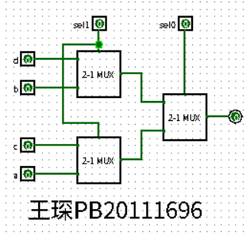
编写对应的Verilog代码
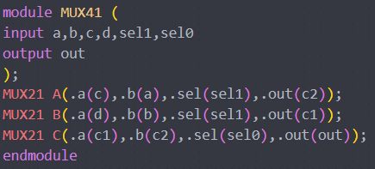
题目5
根据真值表写出逻辑表达式，再使用连续赋值语句写出Verilog代码
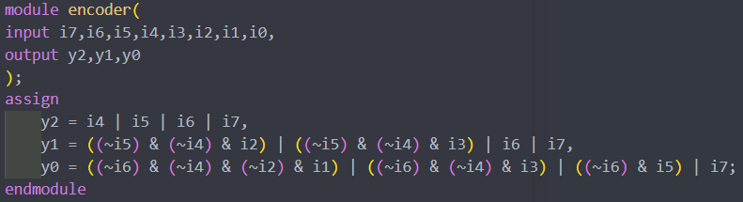
题目6
将逻辑表达式填入Logisim并生成电路
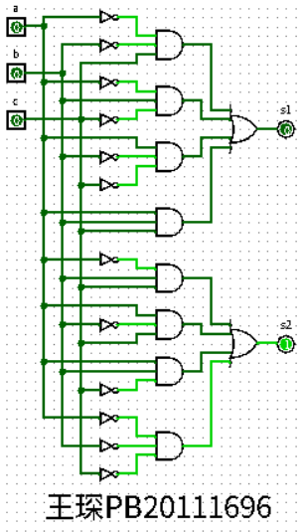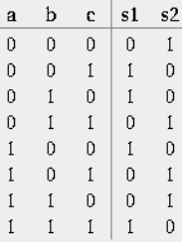
观察真值表可知电路的功能是获取a、b、c中含1的个数为奇数还是偶数，若为奇数则s1=1 s2=0，若为偶数则s1=0，s2=1

【总结与思考】
- 请总结本次实验的收获
  - 学会使用Logisim通过真值表、逻辑表达式生成电路图的方法
  - 学习了Logisim中将电路化简为与或式和或与式的方法
  - 了解了Verilog的基本语法与模块调用
- 请评价本次实验的难易程度
  - 实验一较简单
  - 实验二需要通过真值表得出逻辑表达式，难度相对较大
  - 实验三四五六编写Verilog代码，难度适中
- 请评价本次实验的任务量
本次实验任务量合适，能够在规定时间内完成
- 请为本次实验提供改进建议
增加对Verilog语法的说明

